№34 от 01 декабря 2021 года
Профсоюзная жизнь «Веснушек»

Информационный бюллетень профсоюза
Муниципального автономного дошкольного образовательного
учреждения детского сада №134 города Тюмени

«СОЮЗ ЖЕНЩИН РОССИИ»
19 ноября в ДК «Нефтяник» состоялся форум Тюменского регионального отделения общественно-государственной организации «Союз женщин России», который объединил творческих, успешных, энергичных и сильных представительниц региона, стремящиеся сделать жизнь людей родной Тюменской области благополучной. На данном мероприятии присутствовала и наш руководитель - заведующая детским садом №134 Пуртова Елена Михайловна, которая с удовольствием поделилась положительными впечатлениями и эмоциями о форуме, она рассказала, что в ходе мероприятия работали выставки, мастер-классы, на которых творческим натурам предложили собственными руками сделать мини-гобелен, чайный домик, новогоднюю игрушку или карнавальную маску.
На сегодняшний день в состав регионального отделения женской организации входят 260 участниц разного возраста, их число планируется увеличить, привлекая деятельных женщин из городов и сельских территорий Тюменской области.
«Наша сила – в единстве, наше богатство – в разнообразии!» –
таков девиз «Союза женщин России»
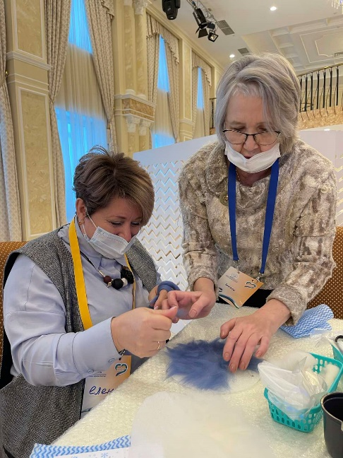
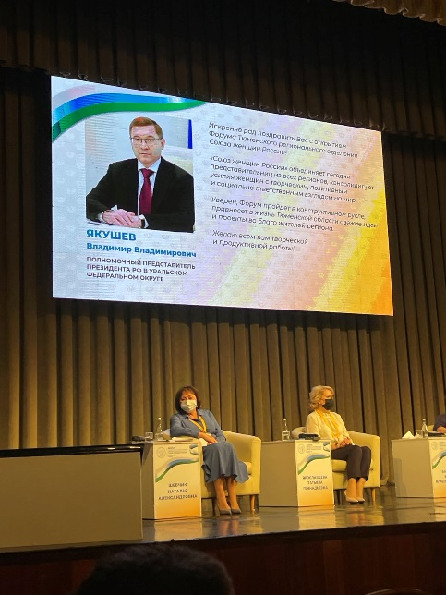
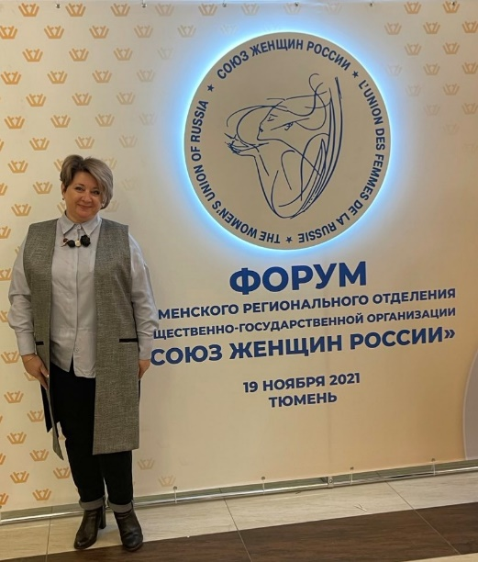

ПРОФСОЮЗНАЯ ЖИЗНЬ «ВЕСНУШЕК»

НАСТАВНИК: ДОЛЖНОСТЬ И ДОЛГ!
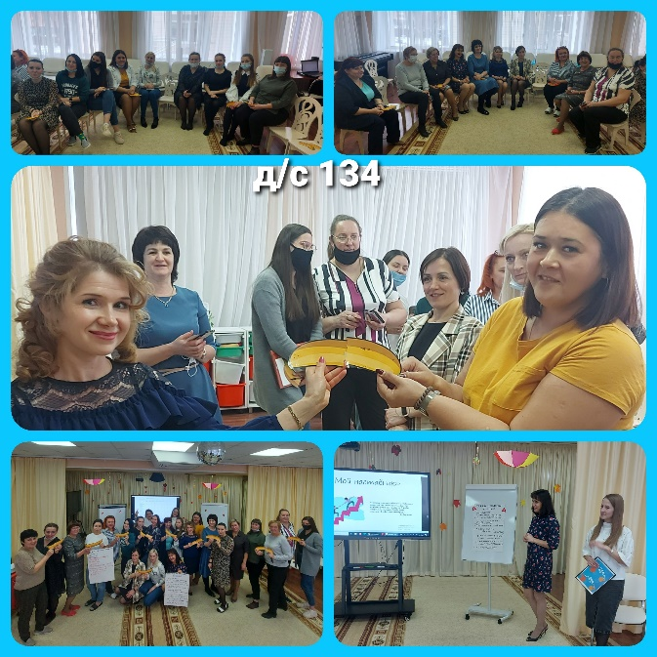
Одним из приоритетных направлений работы в детском саду № 134 является работа с молодыми педагогами, ведь высокие требования к профессиональной компетентности обусловили важность начального этапа вхождения молодого воспитателя в образовательную среду.
На него обрушивается большое количество задач. Молодым специалистам особенно непросто с ними справиться, поскольку у них еще нет практических знаний и не всегда есть понимание как выстроить работу. Исправить ситуацию помогает наставничество.
Так в неформальной обстановке прошла первая встреча наставников и начинающих педагогов, на которой разобрали интересующие вопросы, развивали свои деловые качества, проявляли свою смекалку. Завершилась теплая встреча за дружным столом с чашечкой вкусного чая.
Желаем вам творческих успехов и профессионального совершенства!

АКЦИЯ «КОРОБКА ДОБРА»
Домашний питомец является источником тепла, ласки, он оказывает огромное влияние на развитие ребенка, помогает ему познакомиться с окружающим миром, испытывать первые переживания и радости, положительные эмоции. Животное в доме не просто игрушка, но и воспитатель! Хочется напомнить о том, что мы в ответе за тех, кого приручили. К сожалению, многие люди заводят домашних животных, не осознавая всей меры ответственности, а вдоволь наигравшись с пушистым зверем, выбрасывают питомца на улицу.
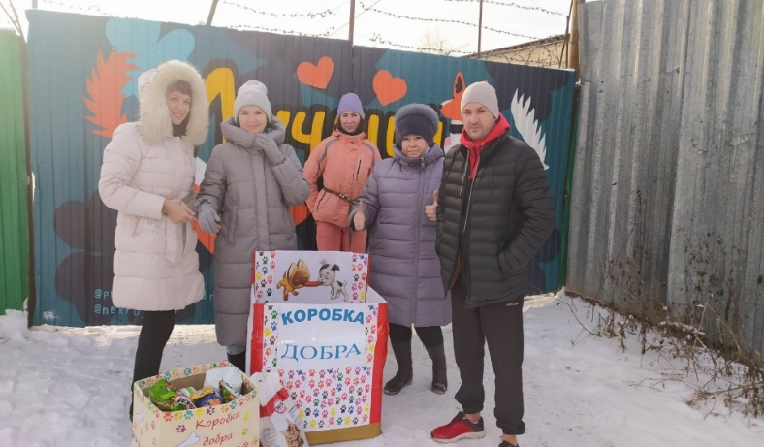
Так в детском саду была запущена акция «Коробка добра», где коллектив и добрые детские сердечки не остались равнодушными к бездомным животным. Наполненная самым необходимым для питомцев «Коробка добра» была передана в питомник «Лучший друг», где хозяева с большой благодарностью приняли наши дары. Надеемся, что такая акция станет доброй традицией нашего детского сада!

ПРОФСОЮЗНАЯ ЖИЗНЬ «ВЕСНУШЕК»

«ПРОФКАРДС ДЛЯ МЕНЯ»
Завершился конкурс «Профкардс для меня», организованный Тюменской городской организацией Профсоюза работников народного образования и науки РФ. Участниками стали 9 профсоюзных организаций школ и детских садов города, среди которых и наш детский сад №134.
Конкурсанты подготовили познавательные и интересные видеоролики о том, как пользоваться бонусной программой https://profcards.ru/, в которых отразили главные преимущества системы, на собственном примере просто и доступно показали все моменты, от регистрации до получения выгоды.
Напомним, что федеральная бонусная программа Общероссийского Профсоюза образования «Профкардс» позволяет получить бонусы до 30%. Участникам доступны специальные предложения более 650 интернет-магазинов!
Система работает легко! Для того чтобы стать участником нужно зайти на сайт https://profcards.ru/, войти в личный кабинет (пройти регистрацию, для тех, кто этого еще не сделал) и перейти в магазин. Вход в интернет-магазин через сайт https://profcards.ru/ является обязательным условием.
Итоги конкурса «Профкардс для меня» будут подведены в конце декабря. Держим кулачки!
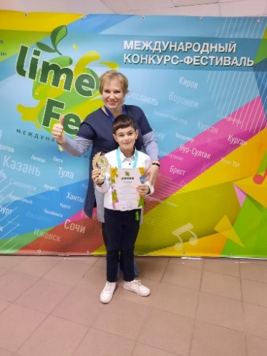
ПОЗДРАВЛЯЕМ ПОБЕДИТЕЛЕЙ!
Очный Международный конкурс – фестиваль детского, юношеского и взрослого творчества "LIME FEST", который состоялся 14 ноября в ЦК «Зодчие» города Тюмени, открыл новые имена талантливых исполнителей и авторов песен. Так победителями конкурса стали: музыкальный руководитель Елена Васильевна Гардубей и её талантливый воспитанник Владик Акобян.
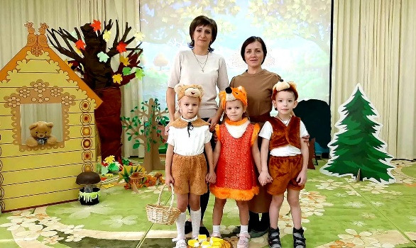
В городском конкурсе для детей дошкольного возраста с ОВЗ «Маленькие огоньки большого детства» в номинации «Театральная постановка» (4-5 лет) лауреатами стали воспитанники профессиональных педагогов: Каштанова Ольга Викторовна и Ивасюк Лилия Николаевна.
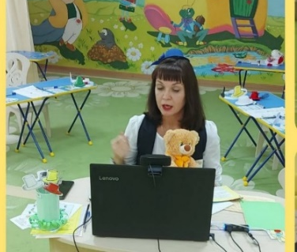
А в областном конкурсе «Лучшая образовательная программа» в номинации «Педагогический проект, направленный на развитие, коррекцию или социальную адаптацию детей с ООП» Баранова Евгения Петровна заняла 3 место!
ПОЗДРАВЛЯЕМ победителей с заслуженными наградами!

ПРОФСОЮЗНАЯ ЖИЗНЬ «ВЕСНУШЕК»

Наши именинники в декабре

03 декабря – Тузмухаметова Рузиля Раильевна

04 декабря – Вяткина Елена Павловна

12 декабря – Хрулёва Ксения Владимировна

12 декабря – Ростовцева Наталья Юрьевна

13 декабря – Герасимова Анна Викторовна

18 декабря – Комлева Елена Александровна

19 декабря - Пономарева Татьяна Анатольевна

20 декабря - Саркисова Ольга Андреевна

22 декабря - Поршнева Евгения Павловна

23 декабря - Густ Марина Владимировна

25 декабря – Ошукова Эльвира Харисовна

25 декабря - Шакурова Юлия Олеговна

26 декабря – Воробьева Полина Николаевна

ПЕРЕПИСЬ НАСЕЛЕНИЯ
С 15 октября по 14 ноября 2021 года на всей территории нашей страны проводилась Всероссийская перепись населения.
Своим участием в переписи вы не только проявили активную гражданскую позицию, но и внесли личный неоценимый вклад в будущее развитие Тюменского региона!
Выражаем всем огромную благодарность!

ВНИМАНИЕ! МОШЕННИКИ!
Несмотря на то, что банки уверяют своих клиентов в надёжности и безопасности использования пластиковых карт, мошенники находят новые способы хищения средств с банковских карт, поэтому невозможно предугадать все сценарии развития событий. Однако при соблюдении указанных элементарных мер безопасности любой пользователь сможет предотвратить нанесение ущерба от действий мошенников.

Учредитель: профсоюз МАДОУ д/с №134 города Тюмени
Главный редактор Бердинская Наталья Борисовна
Шеф-редактор Сазанова Наталья Александровна
Ответственный за выпуск номера Орешенкова Клавдия Геннадьевна
Наш адрес: город Тюмень, улица Газовиков, дом 6а

